广元市自然资源局国家投资工程项目管理（招投标）流程

根据《中华人民共和国招标投标法》、《中华人民共和国招标投标法实施条例》、《四川省国土生态修复工程标准施工招标文件》、《四川省土地整治项目标准施工招标文本》、《四川省地质灾害治理工程标准施工招标文件》相关规定，现将自然资源领域国家投资工程项目管理（招投标）流程公示如下：
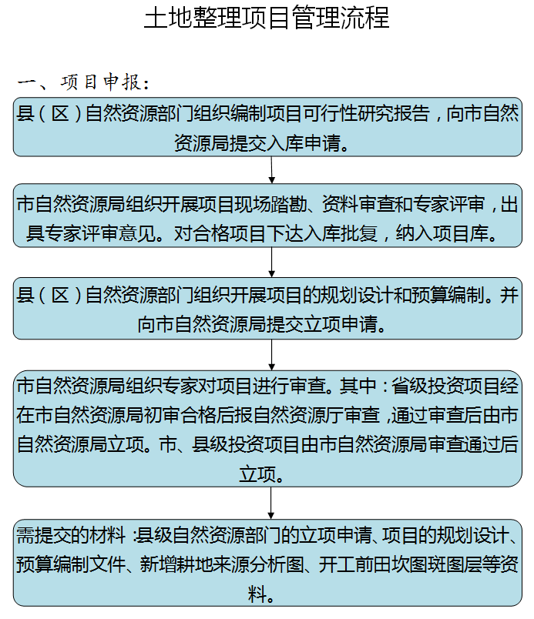
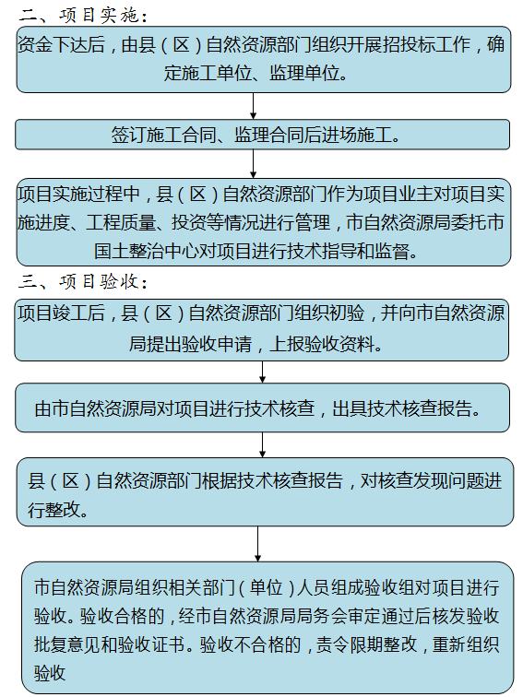
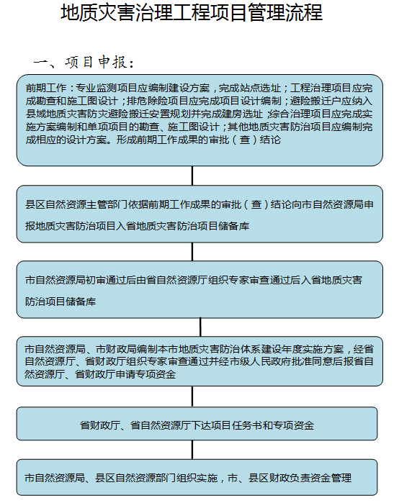
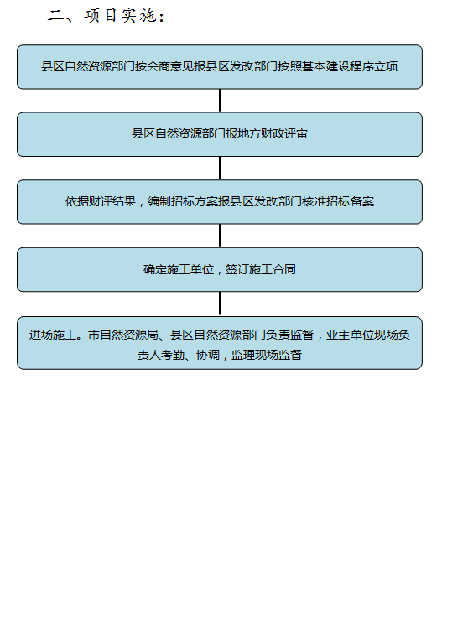
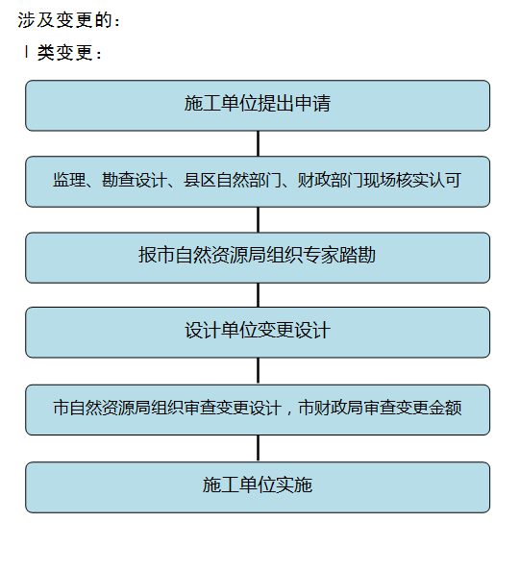
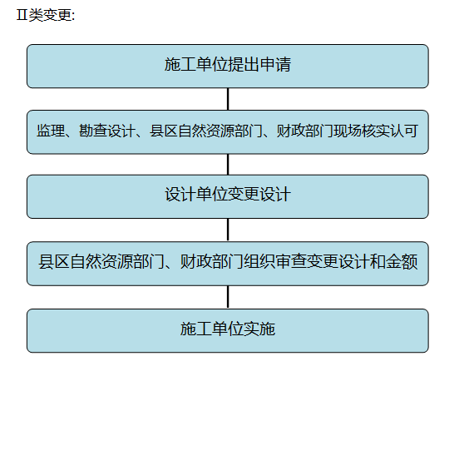
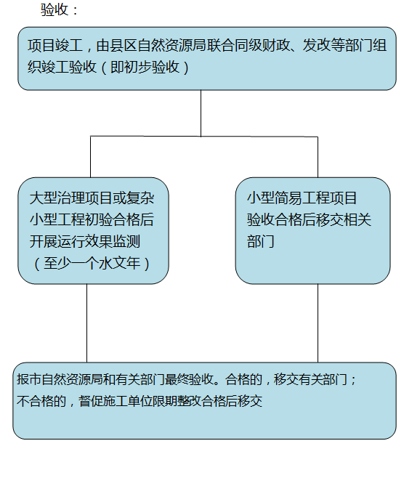
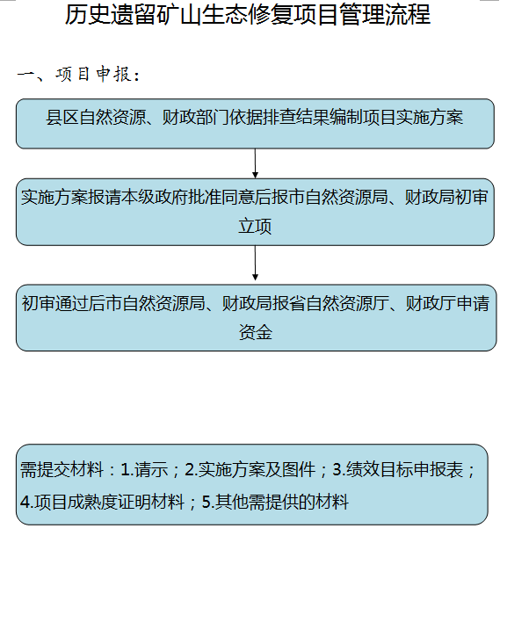
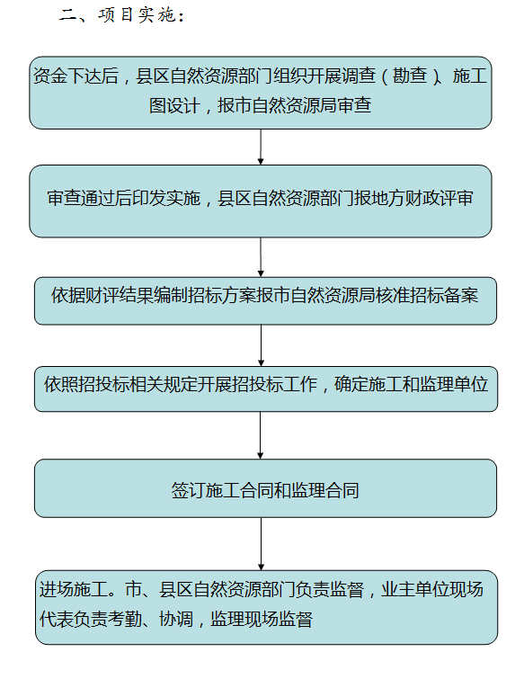
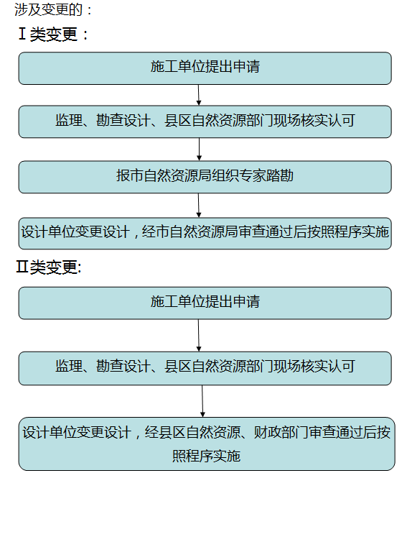
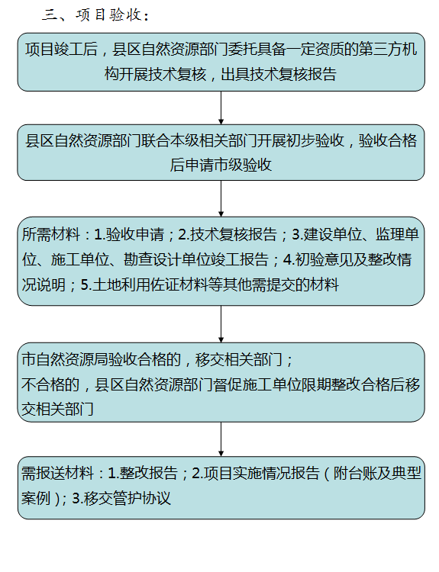
相关解读：
一、明确主体责任
招标人是指依法提出招标项目、进行招标的法人或其它组织，工程建设项目的招标投标活动依法由招标人负责，依法对招标投标活动的合法合规性和工作质量负责，任何单位和个人不得非法干涉项目招标投标活动。市、县自然资源行政主管部门负责招投标行政监督管理工作。
二、中标、废标公示
（一）公示公告。依法必须进行招标的工程建设项目，招标人应当自收到评标报告之日起3日内，在公共资源交易信息发布网站上公示中标候选人及评标报告有关信息（含废标单位及废标原因），公示期不得少于3个工作日。
（二）异议处理。投标人或者其他利害关系人对评标结果或者过程有异议的，应当在中标候选人公示期间提出。招标人应当自收到异议之日起3日内作出答复；作出答复前，应当暂停招标投标活动。
三、合同签订、履约管理
招标人和中标人应当自中标通知书发出之日起30日内，按照招标文件和中标人的投标文件内容，如投标承诺工期、项目班子成员等订立书面合同，合同条款中还应明确双方违约责任。招标人和中标人不得再行订立背离合同实质性内容的其他协议。
四、保证金缴纳与退还管理
（一）投标保证金。招标人在招标文件中要求投标人提交投标保证金的，投标保证金不得超过招标标段最高投标限价的2%，投标保证金有效期应当与投标有效期一致，投标保证金提交的截止日不得早于开标前一日，提交形式应优先推行新型安全便捷的方式。招标人不得违规挪用投标保证金。
招标人最迟应当在中标通知书发出后5日内向中标候选人以外的其他投标人退还投标保证金，与中标人签订书面合同后 5 日内向中标人和其他中标候选人退还投标保证金。
（二）履约保证金。招标文件要求中标人提交履约保证金的，中标人应当按照招标文件的要求提交。履约保证金不得超过中标合同金额的10%，招标人不得指定或者变相指定履约保证金的支付形式，由中标人自主选择银行保函或者现金、支票等合法有效的支付形式。
中标人不能按要求提交履约保证金的，视为放弃中标，其投标保证金不予退还，给招标人造成的损失超过投标保证金数额的，中标人还应对超过部分予以赔偿。
各县（区）自然资源主管部门或其他业主单位应建立项目投标保证金、履约保证金缴纳及管理台账，方便项目管理。
五、分包管理
自然资源领域国家投资工程项目原则上不允许分包。因工程项目特殊性确需分包的，需报请行业主管部门批准同意，并按相关规定执行。
六、信用信息管理
招标投标活动与投标人的信用情况挂钩。地质灾害防治项目参照《四川省政府投资地质灾害防治项目建设市场主体信用评价管理办法》的相关规定执行；土地整治项目和国土空间生态修复项目参照“信用中国”等网站等级评定执行。

